
四川轻化工大学本科毕业设计（论文）
文献综述

基于Django的会议室预约系统设计及实现

学 生：李太荣
学 号：19331050209
专 业：智能科学与技术
班 级：智科20192
指导教师：李兆飞

四川轻化工大学 自动化与信息工程学院
二○二三年三月

摘 要
本论文提出了一种基于Django的会议室预约系统设计及其实现。该系统旨在为企业和机构提供一个便捷、高效的会议室管理平台，可以方便地进行预约、修改、撤销等操作，同时提供清晰的统计报表和可视化界面。
本论文首先分析了现有的会议室管理系统的局限性和问题，并从用户需求出发，确定了系统的功能模块和技术方案。具体而言，本系统采用了Django框架、MySQL数据库和Bootstrap UI库，在前端使用了JavaScript和AJAX技术，实现了多个模块的功能，包括用户注册与登录、会议室信息管理、预约管理、邮件通知、数据统计等方面。
通过对系统的实际应用测试，证明了本系统的可行性和有效性。实验结果显示，本系统可以快速、准确地完成预约和管理操作，同时为用户提供了良好的使用体验。本系统的推广和应用将进一步提高会议室的利用率和效率，促进企业和机构的管理创新和发展。
综上所述，本论文设计和实现了一个基于Django的会议室预约系统，解决了传统管理模式的不足，并具有广泛的应用前景和推广价值。

关键词：Django，ORM，MySQL，可行性分析，会议室信息管理

前 言0

研究工作的背景与意义
会议室预约系统是一种基于计算机网络技术和数据库管理的信息化应用，主要应用于企事业单位内部会议室、培训室等场所的预约和排班管理。通过该系统，用户可以方便地查询和预定场所，并能够实时查看其可用状态以及预定情况^{[4]}。
此外，随着企业的不断发展和扩大规模，会议室的管理变得越来越复杂，传统的手工管理方式已经无法满足日益增长的预约需求，因此建立一个高效的会议室预约系统已经成为很多企业的必然选择^{[3]}。同时，利用计算机网络技术和数据库管理实现会议室预约，也符合信息化时代对于提高效率、降低成本和加强服务质量的追求。
基于Django的会议室预约系统设计与实现，既考虑了系统的可靠性和易用性，又提供了良好的拓展性和灵活性。Django作为一款开源的Python Web框架，具有快速开发、模块化和可重用性等特点^{[1]}，非常适合用于开发Web应用程序。同时，Django还提供了ORM（对象关系映射）框架，可以简化数据操作流程，让开发人员可以更加专注于业务逻辑的实现。因此，采用Django开发会议室预约系统不仅可以提高开发效率，还能够有效地提升系统的稳定性和可维护性^{[2]}。
总之，基于Django的会议室预约系统设计与实现，可以大大提高企事业单位内部会议室管理的效率、精度和规范化水平，符合信息化时代推行的服务质量提升和智慧办公的要求。

Django框架
Django框架是一款开源的Python Web框架，它被设计用于快速开发高质量的Web应用程序。Django框架最初在2003年由Lawrence Journal-World新闻组织内部开发，将其用于开发Web应用程序。它于2005年首次发布，并很快受到广泛关注和使用。
Django框架最初是由Adrian Holovaty和Simon Willison开发的，他们试图用更少的代码和更少的重复性劳动来简化Web应用程序的开发^{[6]}。
Django框架的灵感来自于另一个流行的Web框架Ruby on Rails，但它还包含了许多Python的特性和优势。Django框架具有紧凑、简洁、优雅的设计，它强调了DRY原则：不要重复自己（Don't Repeat Yourself），这使得工程师们能够更快地生产高质量的应用程序。
在过去的十几年中，Django框架已经成为Web开发中最受欢迎的框架之一，它被广泛应用于各种不同的应用程序，包括社交媒体平台、新闻门户、学术出版社、电子商务、内容管理系统等。

优缺点
优点：
简单易学：Django框架易于学习和上手，具有非常友好的开发体验。
完整而强大：Django框架提供了丰富的功能模块和组件，包括ORM、表单处理、安全认证等，很方便地管理Web应用的各种功能和流程。
可扩展性强：Django框架允许开发人员创建自己的组件和扩展并将它们集成到现有应用程序中。
高效和可靠：Django框架使用高效和可靠的编程设计和开发理念，使得应用程序具有高效和可靠的性能，并且易于维护。
社区支持广泛：Django框架拥有庞大的社区支持，可以获得很多优秀的第三方资源和工具。
缺点：
速度较慢： Django框架使用了包括ORM在内的许多高级功能，这可能会降低Web应用程序的速度。
运行时依赖性强：Django框架作为高级Web框架，需要许多依赖项支持，这可能使得部署和维护过程比较复杂。
运行环境有限： Django框架运行于Web服务器之上，因此只能用于Web应用程序的开发，无法用于其他类型的应用程序。
学习曲线和开发成本高：虽然Django框架易于学习，但难以掌握其高级特性和功能，这可能需要更长的时间和更高的开发成本来实现。

Django的国内外研究历史演变
Django是Web开发领域一种流行的Python Web框架，它起源于一家在线新闻网站办公室内部的开发项目，于2005年7月在公网上发布，当时的版本为0.90版。Django最初的目标是让Web应用开发更加快速、简单和实用，同时提供丰富的功能和清晰的文档。
从发布至今，Django已经经历了数个版本迭代，目前最新的稳定版本为3.2。随着时间的推移，Django在Python Web开发领域逐渐成为主流框架之一。它的底层架构清晰、组件结构合理，能够满足大多数Web应用程序的需求^{[7]}。
Django在开发网站过程中，提供了很多强大的功能和组件，例如ORM、模板系统、表单处理、安全认证等。这些功能和组件使得Web开发人员可以更加专注于业务逻辑的实现，而不必过多关注底层细节和技术实现。
在Django的生命周期内，不断有开发者加入到Django的开发团队中，用自己的努力为Django注入新的元素和激情，并提高Django的性能、稳定性和安全性。同时，Django还建立了庞大的社区，提供了各种扩展库和插件，通过这些工具和技术，开发者可以提高开发效率，加快项目的开发周期。
总之，作为一个经过多年发展的Web框架，Django在Python Web开发领域中已经扮演了重要的角色，并发挥着越来越重要的作用。

Django基础0
Django是一个开源的Python Web框架，适用于快速开发高质量的Web应用程序。

Django的MTV模式

Model
在Django中，Model是一个Python类，用于定义数据的结构和行为。通过Model，我们可以实现对数据库的操作，例如创建、修改、删除、查询等。每个Model类通常对应着数据库中的一张表，其中类中的每个属性对应着表中的一列，每个实例对象对应着表中的一行数据。Django中的Model可以支持多种数据库，例如MySQL、SQLite、PostgreSQL等。为了使用Model，我们需要继承自Django提供的Model类，定义类中的属性和方法，然后在数据库中创建对应的表。

Template
在Django中，Template是用于呈现数据的模板系统。模板通常由HTML和一些Django的模板语言构成，这些模板标签和过滤器可以帮助开发者轻松地呈现数据到网页中。模板引擎的目的是将代码与显示内容（前端）分离，它们使得团队中的不同专业的人员能够同时工作并专注于他们的专业。在Django中，我们可以通过一些内置的标签和过滤器实现循环、条件判断、引入静态文件等操作。并且我们还可以通过继承模板、自定义标签和过滤器等方式拓展Django模板的功能。最终，模板渲染出来的结果是一个HTML文件，可以通过浏览器访问。

View
在Django中，View是处理用户请求并返回响应的函数，它是MVC中的控制器。View接收用户发出的请求，并根据用户请求中携带的参数、请求方法等信息执行相应的处理逻辑，最终返回一个响应给用户。在Django中，View通常采用函数或者类的形式，函数可以轻松地进行简单的请求处理，而类视图则可以更好地组织复杂视图。View可以调用一个或多个Model对象来获取数据，也可以调用一个或多个Template来呈现数据并返回响应。Django中的View支持多种请求方式，例如GET、POST等，并且可以通过装饰器限制请求的访问权限。因为Django是一个高度集成的Web框架，所以View相对比较复杂，需要开发者掌握Django的路由、请求、响应等相关知识。

Django的目录结构
Django的目录结构是按照"约定优于配置"的原则设计

目录介绍
目录示意图如下：
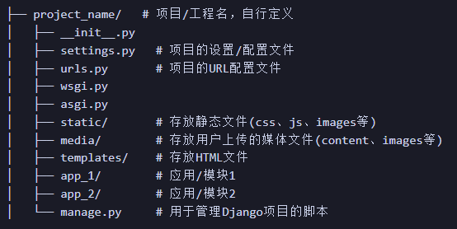
图2-1 Django目录结构示意图

其中，settings.py 是一个非常重要的文件，包含了 Django 项目的所有配置，包括数据库配置、静态文件和媒体文件的路径配置、模板引擎设置等等。
urls.py 用来定义访问每个应用(views.py)的URL地址，它是整个项目的分发中心。
manage.py 是 Django 的命令行工具，可以通过它完成项目的启动、数据库迁移、创建应用等操作。

序列化器与反序列化器
Django 的序列化器和反序列化器可以帮助我们将模型实例转换成 JSON 或者将 JSON 数据转换成模型实例。
序列化器可以将一个 QuerySet 转换为 JSON 数据。在 Django 中，一个序列化器通常继承自 serializers.Serializer 或者 serializers.ModelSerializer，它们都提供了一些用于序列化的方法，比如 to_representation()、to_internal_value()等。
举个例子，假设有一个 Book 模型如下：
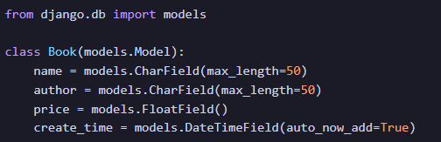
图2-2 Book模型

我们要序列化这个模型，我们可以定义一个序列化器来完成：
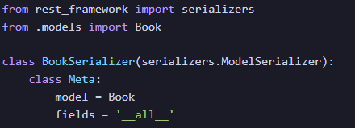
图2-3 序列化器

这个 BookSerializer 实现了 serializers.ModelSerializer，它会自动根据 Book 模型定义中的字段来序列化数据，可以使用如下代码将查询集序列化为 JSON：
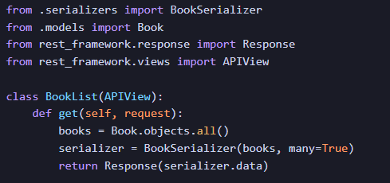
图2-4 View代码示例

与序列化器相对应的是反序列化器，它的作用是将从客户端发送来的 JSON 数据转换为 Django 模型对象。在 Django 中，一个反序列化器通常继承自 serializers.Serializer 或者 serializers.ModelSerializer，它们提供了一些用于反序列化的方法，比如 to_representation()、to_internal_value()等。
举个例子，假设客户端发送来如下 JSON 数据：
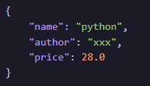
图2-5 JSON数据

我们可以定义一个反序列化器来将这个 JSON 数据转换为模型实例：
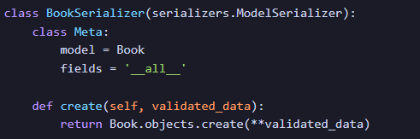
图2-6 反序列化器

在视图函数中，我们传入 JSON 数据到序列化器中，并通过 is_valid() 验证数据是否合法，然后调用 save() 方法将数据存入数据库：
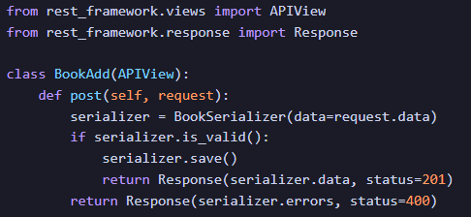
图2-7 View代码示例
这样，我们就完成了 JSON 反序列化的过程，将客户端上传的 JSON 数据转换为 Django 模型实例，并保存至数据库中。

ORM
Django的ORM（Object-Relational Mapping），即对象关系映射，是一种将数据库中的表数据映射为Python对象的方式，使得开发者可以使用Python语言操作数据库而不用直接编写SQL语句。
ORM操作可以通过定义Django的Model类来实现。Model类代表了一个数据库表，类中的属性代表了表中的列。Django的ORM提供了类似于SQL操作的方法，例如创建、查询、更新和删除对象。
以下是一些基本的ORM操作实例：
- 创建一个对象
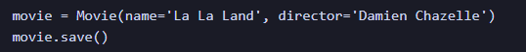
图2-8 创建对象

- 查询对象
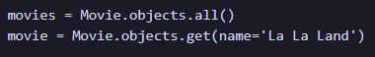
图2-9 查询对象

- 修改对象
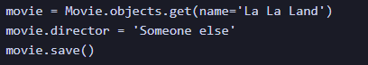
图2-30 修改对象

- 删除对象
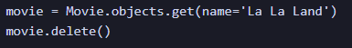
图2-41 删除对象

ORM操作使得开发者可以使用Python代码操作数据库，比起直接编写SQL语句更加高效且易于维护。但是，由于ORM操作需要将Python对象转化为数据库存储格式，因此在某些情况下可能会导致性能问题。

会议室预约系统的研究0

系统功能
会议室预约系统主要包括以下功能：
预约会议室：用户可以根据会议时间段，选择合适的会议室进行预约。
查看预约信息：用户可以查看自己已预约的会议室信息，包括预约时间、会议室名称和预约状态等。
审批预约：管理员可以查看并审批用户预约的会议室，包括审核通过、审核不通过和待审核状态。
统计分析：系统可以对会议室的预约情况进行统计分析，包括预约次数、使用率和空置率等。

数据库设计
会议室预约系统的数据库设计主要包括以下表：
用户表：存储用户的基本信息，包括用户名、密码和邮箱等。
会议室表：存储会议室的基本信息，包括会议室名称、容纳人数等等。
预约表：存储预约信息，包括预约时间、预约状态和会议室名称等。
审批表：存储审批信息，包括审核状态、审核意见和审批时间等。

技术选型
基于django的会议室预约系统，可以选用以下技术：
前端框架：Bootstrap和jQuery，可提高页面开发速度和用户交互体验。
后端框架：django，可快速搭建web应用，并提供强大的后台管理功能。
数据库：MySQL或PostgreSQL，可提供可靠的数据存储和管理。

系统架构
会议室预约系统的架构主要分为以下几层：
表现层：使用django作为web框架，提供用户界面和系统交互。
业务逻辑层：处理用户预约、审批和统计分析等相关业务逻辑。
数据访问层：使用ORM框架进行数据访问和管理，以提高系统稳定性和数据安全性。
数据库层：使用关系型数据库进行数据存储和管理，以支持系统高速并发和数据一致性。

结束语0

已有研究的不足
目前，基于Django的会议室预约系统设计及实现已经得到了较多研究和应用，但仍然存在一些不足之处，主要包括以下几点：
用户体验：虽然Django框架提供了丰富的模板和表单组件，但是在实现用户界面和交互方面还有一些不足之处。例如，在预约页面的交互性、可视化方面还可以进一步完善。
系统安全性：基于Django的系统在权限控制和数据安全方面已有一定的保障，但仍存在一些漏洞。例如，在用户认证和授权方面需要更加精细的设计，以防止未经授权的访问和数据篡改。
功能模块：目前研究中的Django会议室预约系统主要集中在预约功能的实现上，其他功能模块相对较少。例如，可以引入报表统计、邮件提醒等功能，提高系统的智能化和自动化水平。
数据库设计：一些研究仅关注系统功能的实现，而对于数据库设计和优化却很少涉及。这将导致系统数据存储和查询效率低下、数据冗余和异常情况处理欠缺等问题。
因此，未来在基于Django的会议室预约系统设计及实现方面，需要更加注重用户体验、系统安全性、功能模块拓展以及数据库设计等方面的完善和提高^{[8]}。同时，应该结合实际场景需求，进行系统的深入优化和升级，以满足不同用户群体的需求。
会议室预约系统还需要完善的功能模块，如在线支付、移动端订房等；同时需要更完整的安全体系，避免恶意攻击导致数据泄漏或其他风险。此外，在功能需求和用户体验方面还需要进一步优化。

发展方向
基于Django的会议室预约系统设计及实现是一种基于计算机网络技术和数据库管理的信息化应用，主要应用于企事业单位内部会议室管理。已有的研究成果表明，该系统开发具有显著的学术意义和应用价值。
从学术角度来看，基于Django的会议室预约系统设计采用Python及其框架Django，实现了Web应用程序的快速开发，同时还涉及到权限控制、数据管理等方面的问题，可以为相关领域理论和方法的深入探讨提供支持和完善。
从应用角度来看，该系统能够大大提高企事业单位内部会议室管理的效率、精度和规范化水平，符合信息化时代推行的服务质量提升和智慧办公的需求。同时，该系统还能够提供良好的用户体验，帮助企业节约时间和成本，提升工作效率和管理水平^{[8]}。
然而，目前存在一些问题和不足，包括用户体验、系统安全性、功能模块拓展和数据库设计等方面的缺陷，需要在未来进行进一步的拓展和完善。
基于Django的会议室预约系统设计及实现可以从提高用户体验、加强系统安全性、引入更多功能模块、加强数据处理和优化以及开发移动端应用等方面进行拓展和完善，以满足不同用户群体的需求。同时，也可以进一步探索基于Django框架的Web应用程序开发模式和方法，为相关领域的理论研究和实践应用做出更大的贡献。
会议室预约系统旨在提高会议室预约的效率和准确性，同时优化公司的资源管理和时间安排。通过该系统，可以为公司内部提供一个标准化的会议室预订平台，使会议室资源得到最佳利用，提高工作效率和流程的规范化管理，为公司内部管理和工作提供了有力支持^{[9]}。同时，该系统可被广泛应用于各种类型的企业和组织，如政府机构、学术研究机构、酒店、会议中心等。该系统在日常会议安排中将会大大节省时间和提高效率，降低了人工操作的出错率，从而减少了不必要的人力和时间成本。在未来，会议室预约系统将会更加智能化、个性化和数字化。通过智能化技术和算法的引入，系统将能够根据用户的需求，智能推荐预订时间和地点；同时，通过大数据的分析，为用户提供更加个性化的服务，在用户体验和功能需求方面持续提升。同时，会议室预约系统也可以通过与其他业务系统的深度融合，打造出更加全面和完善的管理平台，为企业内部的各类业务提供更加优质的解决方案。

参考文献
- 陈晓宇, 邹卫青. "基于Django的会议室预约系统设计与实现." 电脑知识与技术, vol. 4, 2019, pp. 67-71.
- 郭果, 宋玉红, 周园. "基于Django的会议室预约系统设计与实现." 信阳师范学院学报, vol. 4, 2018, pp. 56-61.
- 朱云飞, 杨岚, 曲玉婧. "基于Django的会议室预约系统设计与实现." 计算机科学与应用, vol. 7, 2017, pp. 73-77.
- 李爱成, 李群, 乔宇翔. "基于Django的会议室预约系统设计与实现." 现代计算机, vol. 9, 2017, pp. 49-52.
- 刘江，李想，高安全.基于 Django 的 Web 应用程序开发[J].计算机系统应用，2010，19(10)：143-146.
- 赵文龙，孙琳琳，容慧甜. 基于 Django 的社交化问答平台的设计与实现[J]. 软件导刊，2015，14(01)：96-98+132.
- 王平. 基于 Django 的博客网站设计与实现[J]. 计算机时代，2017，25(02)：130-131+137.
- 李垚，赵岚，周立栋. 基于 Django 的电子商务网站的设计与实现[J]. 计算机工程，2016，42(05)：187-190.
- 张宁. 基于 Django 的在线选课系统的设计与实现[J]. 现代电子技术，2015，38(16)：45-47.

